
L'ACTU

QUESTIONS & ANALYSE

Questions d'intro
- - Dans ta langue maternelle, quels sont les tics de langage courants, ces petits mots que les gens répètent très souvent sans s’en rendre compte ? Et lequel utilises-tu le plus souvent ?
...........................................................................................................................................................
- - Et en français, connais-tu ce genre d’expressions typiques ? Lesquelles as-tu déjà utilisées ?
..........................................................................................................................................................

Lis le texte à la page suivante et réponds aux questions.
- - Comment définit-on les tics de langage ? Et pourquoi les utilise-t-on ?
...........................................................................................................................................................
...........................................................................................................................................................
- - Est-ce plutôt une bonne chose de les utiliser dans une conversation ou pas ? Explique.
...........................................................................................................................................................
...........................................................................................................................................................
- - Parmi les tics présentés dans le texte, lesquels connaissais-tu et lesquels pas ?
...........................................................................................................................................................
- - Et en connais-tu encore d’autres ? Note-les !
...........................................................................................................................................................
...........................................................................................................................................................
- -. Pour finir, complète les phrases en choisissant entre : voilà - bref - du coup - en fait - en vrai
Il n’y avait plus de trains, j’ai dû rentrer à pied. ................................. , j’ai été choqué par son comportement.
J’ai oublié mon rendez-vous, perdu mes clés et raté mon bus, , ce n’était
pas ma journée.
Je pensais que l’examen serait facile, mais il était très difficile.
................................., j’ai fini mon explication.
................................., tu as pensé à réserver le restaurant ?
................................., je préfère rester à la maison ce soir.
Il disait qu’il adorait ce film, mais il s’est ennuyé.
................................., tout ça pour dire que ce n’est pas si grave.
................................., c’est réglé.

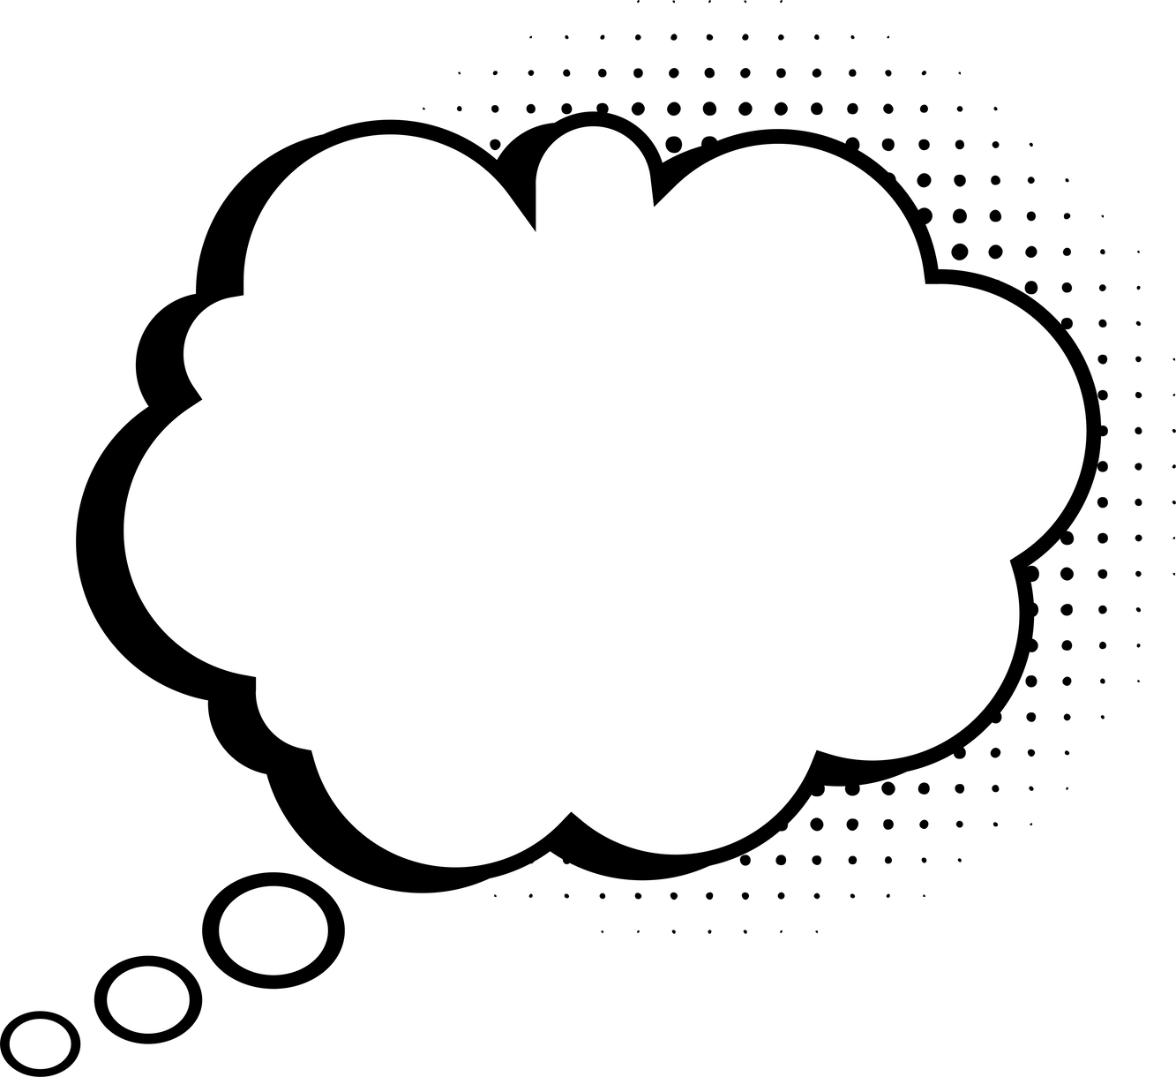
Ces petits mots qui font très français
Dans une conversation en français, on entend souvent de petites expressions comme voilà, bref ou du coup. Ce sont ce qu’on appelle des tics de langage: des mots ou formules que l’on prononce presque automatiquement, parfois sans même s’en rendre compte. Ils peuvent servir à structurer une phrase, à insister sur une idée ou simplement à combler un silence.
Mais attention avant de vouloir les utiliser à ton tour: même s’ils sont naturels, il ne faut pas en abuser! Découvrons-en quelques-uns ensemble.

Voilà
Voilà est un mot très fréquent en français parlé. Il sert souvent à conclure une explication ou à marquer la fin d’un propos: “Voilà, c’était ma présentation.” Le problème, c’est que ce mot n’ajoute pas grand chose à la conversation. Comme alternative, essaie de terminer par une explication plus concrète ou une question: “J’espère que vous avez apprécié ma présentation.” ou “Qu’avez-vous pensé de ma présentation ?”
vvooiillàà

bbrreeff

Bref
Bref permet de résumer ou de revenir à l’essentiel: “Il m’a parlé de son examen… bref, ça s’est mal passé.” C’est un tic très courant, surtout quand on veut couper une longue explication ou passer à autre chose. Mais attention: utilisé brusquement, il peut donner l’impression d’être impatient ou même désintéressé.

Du coup
Du coup est devenu l’un des tics les plus répandus. Il sert à introduire une conséquence: “Il pleuvait, du coup je suis resté chez moi.” Mais beaucoup de personnes l’utilisent aujourd’hui même sans lien logique, simplement pour enchaîner la conversation. Du coup, si tu veux parler comme un Français, tu sais ce qu’il te reste à faire. Attention toutefois à ne pas exagérer !
dd
ccoouu

ee ffaaii

En fait
En fait peut être très utile quand on corrige une idée ou qu’on apporte une précision: “Je pensais venir ce soir, mais en fait je ne peux pas.” Cependant, il devient un tic quand il est placé au début de presque chaque phrase, sans raison particulière. Le plus souvent, on peut simplement le supprimer.

En vrai
En vrai est également très présent dans le français oral actuel. Il sert à introduire une vérité ou une opinion personnelle: “En vrai, je n’ai pas aimé ce film.” Le souci, c’est qu’il est souvent inutile: on est déjà censé dire la vérité en parlant… donc l’expression devient un simple tic.
ee
vvrraa

En vrai, ces tics de langage font vraiment partie du français de tous les jours. Du coup, les connaître peut aider à mieux comprendre les conversations et même à paraître plus naturel quand on parle. Bref, ils peuvent être très utiles… mais en fait, le plus important, c’est de ne pas les répéter sans arrêt. Voilà: bien utilisés, ils apportent du naturel, mais trop fréquents, ils peuvent vite devenir agaçants.

Sources :
Les tics de langage : les repérer et s’en débarrasser (projet-voltaire.fr - 2025) 15 tics de langage TRÈS UTILISÉS (professeurfrancais.com - 2025) ChatGPT 5.2

VIDÉO
dd ccoouu

"Du coup", "genre"... tics de langage ou outils du discours ?
( France Culture)
Avant l’écoute
- - A ton avis, quelle sera la réponse à la question: "Du coup", "genre"... tics de langage ou outils du discours ?”
...........................................................................................................................................................
...........................................................................................................................................................
Après l’écoute

Réponds Vrai ou Faux à chacune des affirmations suivantes. Corrige ce qui est faux.
- - Les expressions comme du coup ou genre sont considérées par les linguistes comme des fautes de français.
...........................................................................................................................................................
- - À l’oral, ces petites expressions servent notamment à compenser l’absence de ponctuation.
...........................................................................................................................................................
- - L’expression du coup était déjà très fréquente dans les années 1960.
...........................................................................................................................................................
- - Les linguistes préfèrent parler de “marqueurs discursifs” plutôt que de “tics de langage”.
...........................................................................................................................................................
- - Du coup n’est utilisé que pour exprimer une relation de cause à conséquence.
...........................................................................................................................................................
- - Moins de 10 % des usages de du coup correspondent à un simple mot de remplissage.
...........................................................................................................................................................
- - L’insécurité linguistique est liée à la peur d’être jugé et à un sentiment d’illégitimité.
...........................................................................................................................................................
- - Chercher à comprendre pourquoi une règle de français existe peut aider à réduire l’insécurité linguistique.
...........................................................................................................................................................

Dans la vidéo, le chercheur utilise lui-même plusieurs fois un tic du texte. L’as-tu entendu ?
...........................................................................................................................................................

